**附：**微信平台快速办理操作说明**（以中国移动优惠活动为例）**

1、微信扫码，进入**“浙大后勤”微信公众号**活动页面



**2、选择业务套餐**

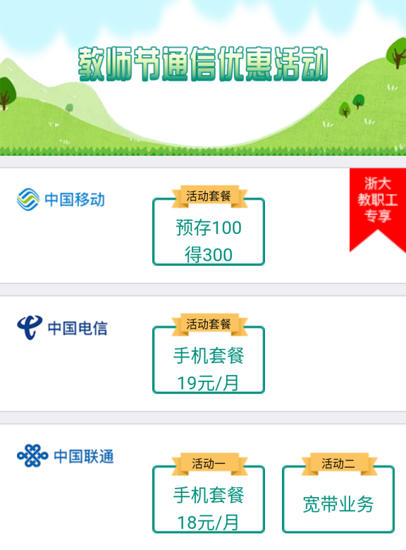

**3、阅读业务详情，点击“前往办理”**

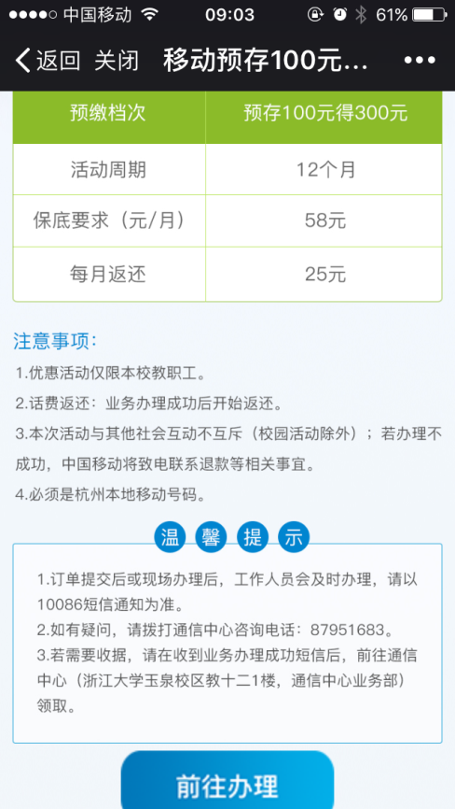

**4、（浙大教职工专享活动）需绑定浙大通行证**

（已绑定的用户直接进入步骤6）

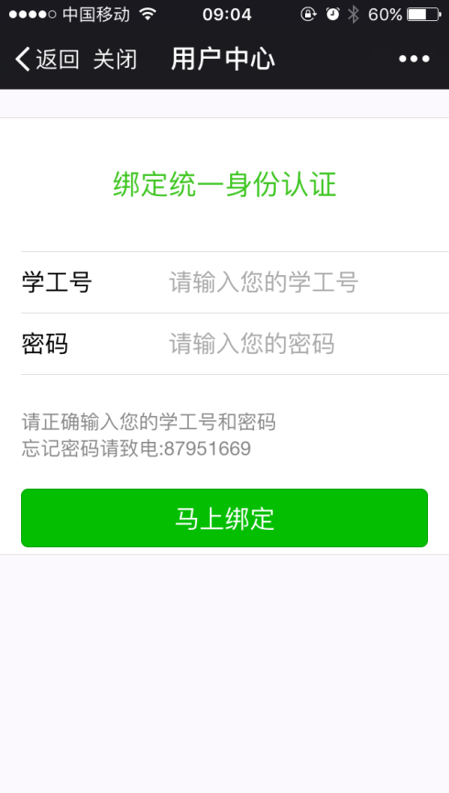

**5、绑定手机号码**

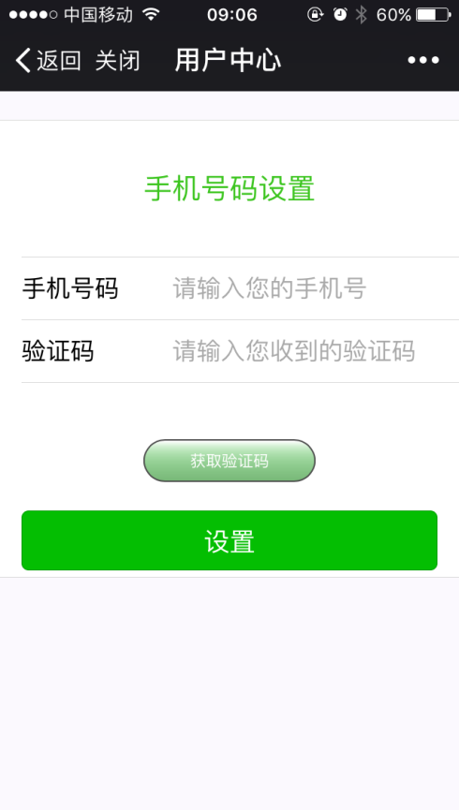

**6、完善订单信息，提交订单**

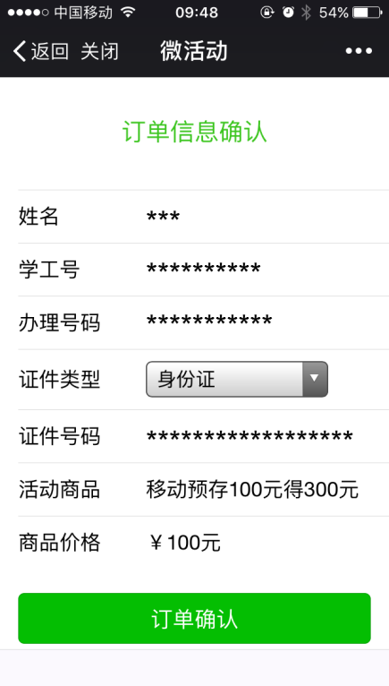

**7、（中国移动套餐）完成线上支付**

